*Дата: 27.09.22 Клас: 5-Б (1гр.)*

*Укр.мова Вч.: Харенко Ю.А.*

**Тема:** **Групи за вживанням. Загальновживані слова**

**Мета**: дати поняття про загальновживані слова; розвивати гнучкість мислення учнів; визначати роль і доречність використання діалектних та просторічних слів, їх стилістичну функцію; дотримуватись лексичних норм української літературної мови, формувати себе як мовну особистість.

**Хід уроку**

# **Слово вчителя.**

# Що мав на увазі Сократ, коли говорив**:**

# ***«Заговори, щоб я тебе побачив»***? **Культурне мовлення** - своєрідне дзеркало людини, її інтелектуальне обличчя. Людину, яка вміє гарно говорити, в усі часи шанували, нею захоплювалися, прагнули бути в її товаристві.

Відповісти на це запитання також можна висловом В.Іващенка, сучасного українського поета:

***« У душ красивих і красива мова, убогість мови - це убогість духу».***

1. **Перегляньте теоретичний ролик за посиланням:**

[**https://youtu.be/F8bH40T-8Vc**](https://youtu.be/F8bH40T-8Vc)

**або уважно розгляньте таблиці:**

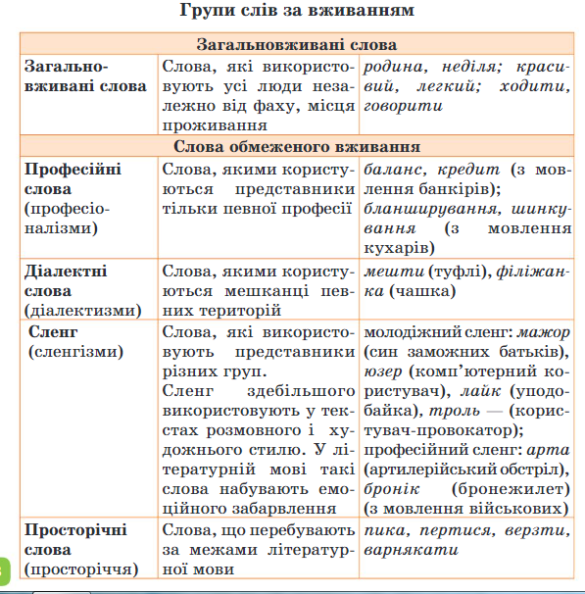

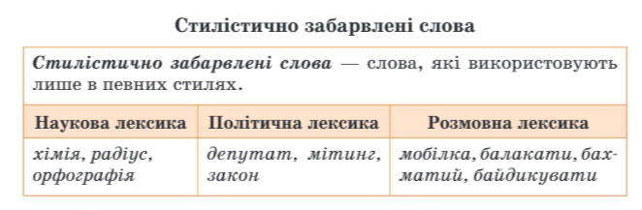

1. **Закріплення матеріалу. Виконання вправ.**

***Вправа 1 (письмово). Запишіть лише загальновживані слова. Перевірте себе за тлумачним словником.***

Плай, парубок, пектин, плаксійко, поле, пізній, вечір, плиткий, планета, тайстра, врубати, лажа, сестра, читати, жайвір, флояра, дощ, жмут, бараболя, тубус, лафет, кілобайт, дружба, аваль, пам’ятати, освіта.

***Вправа 2 (усно). Прочитайте речення, визначте загальновживані слова, назвіть їх.***

У росяні вінки заплетені суцвіття до ніг тобі, титане, кладемо. Ми чуємо тебе, Кобзарю, крізь століття... (В. Симоненко) Поцілую тебе, моя земле, востаннє, і за повід печаль поведу до Дніпра. (П. Гірник) Зоря Кобзарева нам буде сіяти, допоки квітує земля. (П. Осадчук) Земля моя, Україно, тобі до лиця неопалима калина, терни і собори. (П. Гірник) І розцвіла, як квітка, мова на рідній ниві, над струмком. (О. Олесь) Може, вийшла русалонька матері шукати. А може, жде козаченька, щоб залоскотати. (Т. Шевченко)

1. Домашнє завдання.

Параграф16, вивчити правила, впр. 118 (пис.)

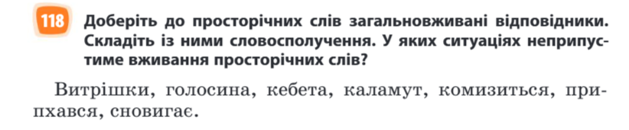

У зошиті запишіть слова парами: просторічне – відповідник. З трьома словами складіть словосполучення.

Виконані роботи надсилати на платформу Human, або на електронну адресу [miladka2591@gmail.com](mailto:miladka2591@gmail.com)